PATVIRTINTA
Jonavos rajono savivaldybės tarybos
2021 balandžio 29 d.
sprendimu Nr.1TS-

JONAVOS RAJONO SOCIALINIŲ PASLAUGŲ CENTRO
2020 M. VEIKLOS ATASKAITA

- ĮSTAIGOS PRISTATYMAS

Duomenys: įstaiga Jonavos rajono socialinių paslaugų centras (toliau ‒ Centras). Centrinio pastato adresas: Chemikų g. 136, Jonava, tel.: + 370 349 547 22, el. paštas: soc.centras@jonava.lt.
Įstaigos vadovas: direktorė Valentina Demidenko.

  - DARBUOTOJŲ SKAIČIUS (ETATAI)

2020 m. įvyko įstaigos etatų ir darbuotojų skaičiaus padidėjimas nuo 76,25 iki 77,25 (etatas naujų funkcijų atlikimui).
Vadovai, pavaduotojai, struktūrinių padalinių vadovai | Specialistai | Kvalifikuoti darbuotojai | Darbininkai | Pastabos: trumpai aprašykite veiklą, nurodykite ar atitinka esamas darbuotojų skaičius normatyvų reikalavimams.
7 | 40,25 | 28,5 | 1,5 | Valstybės biudžeto tikslinių dotacijų lėšomis finansuojama didesnė įstaigos darbuotojų dalis (darbui su šeimomis, su sunkios negalės klientais, dalis Globos centro darbuotojų). Šių darbuotojų skaičius atitinka normatyvų reikalavimus.  Tačiau aktuali išlieka paslaugų į namus specialistų (individualios priežiūros personalas) etatų stoka. Kasmet didėjant paslaugų į namus poreikiui, šias paslaugas teikiančių darbuotojų (etatų) skaičius nedidėja. Nuo 2017 m. iki 2021 m. pabaigos Centras gauna dar ES paramą Integralios pagalbos asmens namuose teikimui (finansuojamas 2 mobilių komandų specialistų DU). Pasibaigus projektui neišspręstu lieka paslaugų teikimo tęstinumo užtikrinimo klausimas.  2020 paskelbtos COVID-19 pandemijos metais ypatingai išryškėjo didelis psichologinės pagalbos poreikis, kuriuo įstaiga negali adekvačiai patenkinti turinti 1 psichologo etatą visam rajonui. Džiaugiamės tuo, kad laimėtas globos centro projektas (iš ES fondų) suteikė galimybę įdarbinti 0,75 etato psichologo, finansuojamą iš projekto lėšų. Pasibaigus projektui išryškės prieinamos psichologinės pagalbos tęstinumo užtikrinimo klausimas.

  - NAUDOJAMOS PATALPOS

Bendras Jonavos r. socialinių paslaugų centro disponuojamas plotas – 1060,93 kv. m (tiek miesto ir kaimo seniūnijose). Jonavos rajone taip pat veikia 3 Centro padaliniai: Upninkų, Žeimių bei Ruklos seniūnijose. Kiekviename padalinyje, atsižvelgiant į padalinio įsteigimo tikslus, pritaikytų patalpų paskirtį, teikiamos tam tikros socialinės paslaugos. Taip pat Centrui panaudos būdu perduoti socialinių darbuotojų, dirbančių kaimo seniūnijose, kuriose nėra Centro padalinių, kabinetų patalpos. Apibendrinus, Jonavos r. socialinių paslaugų centre ir jo padaliniuose sistemingai aptarnaujamų klientų skaičių, teigtina, kad 2020 m. iš viso buvo aptarnauta 7203 tūkst. rajono gyventojų. Pažymėtina, kad Jonavos r. socialinių paslaugų centras yra didžiausią klientų skaičių turinti socialines paslaugas teikianti rajono įstaiga.
Pastatai | Plotas | Pastabos
Jonavos r. socialinių paslaugų centro buveinės adresas ‒  Chemikų g. 136, Jonava | 648,82 kv. m | Patalpose 2020 m. buvo teikiamos: socialinių poreikių nustatymo, savarankiškumo lygio vertinimo (neįgalumo lygio nustatymui), prašymų vienkartinėms pašalpos priėmimo/išdavimo, transporto paslaugų neįgaliems asmenims teikimo organizavimo, aprūpinimo kompensacinės technikos priemonėmis, prašymų dėl apgyvendinimo trumpalaikės ir ilgalaikės globos namuose priėmimo, paramos maisto produktais Jonavos miesto gyventojams, socialinių paslaugų asmens namuose organizavimo ir bendros, specialios soc. paslaugos.  Antrame patalpų aukšte teikiamos: socialinės priežiūros, socialinio ugdymo, neformalaus švietimo, informavimo, psichologinio ir socialinio konsultavimo, atvejo vadybos, globos centro, socialinių įgūdžių ugdymo, savitarpio paramos organizavimo bei sėkmingo integravimosi į visuomenę skatinimo paslaugos. Veikia vaikų dienos priežiūros centras – 2020 m. šis SPC centras buvo akredituotas, nustatant 20 vietų kvotą. Centre taip pat organizuojamas pagyvenusių ir neįgalių asmenų užimtumas. 2020 m. pravesti dienos užsiėmimai 16 Jonavos grupę sistemingai lankantiems senjorams (veikia padalinio senjorų kapela „Versmė“), 18 neįgaliems asmenims.  Pažymėtina, kad COVID-19 pandemijos metu socialinių paslaugų teikimas nebuvo stabdomas – būtiniausios paslaugos buvo teikiamos įprastine tvarka (tik laikantis asmens higienos ir saugos reikalavimų), kitos paslaugos trumpam buvo perkeltos į nuotolį, tačiau vėliau atnaujintos (tik mažinant vienu metu aptarnaujamų asmenų skaičių).
Centro padalinys Upninkų seniūnijoje ‒ Mišrių socialinių paslaugų centras,  Jaunystės g. 6, Upninkų k., Upninkų sen., Jonavos rajonas | 258,44 kv. m | Upninkų padalinio įsteigimo tikslas – priartinti socialines paslaugas prie žmonių gyvenamosios vietos, didinti socialinės pagalbos prieinamumo, skatinti kaimo bendruomenių socialinį aktyvumą. Upninkų padalinyje teikiamos paslaugos suaugusiems socialinės rizikos šeimų nariams, jų vaikams, senyvo amžiaus ir neįgaliems asmenims. Upninkų vaikų dienos centro veikla 2020 m. taip pat buvo akredituota, nustatyta 20 vaikų kvota. Taip pat padalinyje buvo teikiamos intervencinės programos maisto produktų teikimo paslaugos.  Pažymėtina, kad šiame kaimo seniūnijos padalinyje ypatingai aktuali yra centro teikiama asmens higienos paslauga – nemokamas maudymasis ir skalbimas – 2020 m. ši paslauga Upininkų seniūnijos gyventojams suteikta 110 kartų.
Žeimių padalinio patalpos, Kauno g. 34A, Žeimių miestelis, Žeimių seniūnija, Jonavos rajonas | 106,64 kv. m | 2020 m. Žeimių padalinyje socialinės paslaugos buvo suteiktos įvairių tikslinių grupių atstovams: šeimoms, patiriančioms riziką ir jų vaikams, senyvo amžiaus, neįgaliems. Žeimių vaikų dienos centro veikla 2020 m. taip pat buvo akredituota, nustatyta 10 vaikų kvota. Probleminių šeimų tėvams teikiamos socialinės priežiūros ir tėvystės įgūdžių ugdymo paslaugos. Taip pat padalinyje buvo teikiamos intervencinės programos maisto produktų teikimo paslaugos.  Žeimių seniūnijoje taip pat aktuali asmens higienos paslauga. Pažymėtina, kad ši paslauga 2020 m. buvo organizuota ne tik Žeimių, bet ir Bukonių seniūnijos gyventojams (58 asmenims suteiktos šios paslaugos).  Vertindami padalinio veiklos rezultatus, galime teigti, kad akreditavus Žeimių vaikų dienos centrą, seniūnijoje soc. paslaugų spektras prasiplėtė, jų kokybė pagerėjo.
Ruklos padalinio patalpos, Karaliaus Mindaugo g. 7, Ruklos miestelis, Ruklos sen., Jonavos rajonas | 29,13 kv. m | 2020 m. aktyviai vystyta Ruklos padalinio veikla. Ruklos seniūnija yra viena iš problematiškiausių rajono kaimo seniūnijų. Ruklos padalinio įkūrimas padėjo išplėsti paslaugų spektrą šioms šeimoms – šeimos ne tik lankomos namuose, tačiau šioms šeimoms yra sistemingai organizuojami tėvystės ir socialinių įgūdžių ugdymo užsiėmimai – 2020 m. buvo organizuojami dienos užimtumo, užsiėmimai senjorų grupei. Taip pat tėvystės įgūdžių ugdymo grupės bei neįgaliųjų meno terapijos užsėmimai. Nepaisant COVID-9 pandemijos užsiėmimai nebuvo stabdomi – iš pradžių perkelti į nuotolį, vėliau atnaujinti mažesnėmis grupėmis (laikantis asmens saugumo ir higienos reikalavimų). Ruklos seniūnijos gyventojams taip pat teikiama parama maisto produktais iš Europos paramos fondo. Sunkią negalią arba nuolatinės priežiūros poreikį turintys pagyvenę seniūnijos gyventojai gauna paslaugas į namus, sunkesniems ligoniams teikiama dienos globa (kai teikiama kompleksinė slaugytojų, socialinių darbuotojo, kineziterapeuto ir esant poreikiui psichologo pagalba).  Vertindami padalinio veiklos rezultatus, galime teigti, kad Ruklos seniūnijoje soc. paslaugų spektras prasiplėtė, jų kokybė pagerėjo.

  - TRUMPA FINANSINĖ APŽVALGA

Eil. Nr. | Skirtų lėšų šaltiniai | 2020 metai | Pastabos
1. | Savivaldybės  biudžetas | 519649,81 Eur  (iš jų: 30000 Eur skirta kitų įstaigų soc. projektų finansavimui, 3542 Eur intervencinei maisto produktų programai (apmokant sandėliavimo p.), 60000 Eur vienkartinių pašalpų mokėjimui). | 2020 m. stebimas neženklus didėjimas, dėl MMA padidinimo ir etatų naujoms funkcijoms padidėjimo.
2. | Valstybės  (soc. rizikos ir sunkios negalios programos) | 695809,8 Eur  (Iš jų: 120 617 Eur sunk. negalia,  552783 Eur darbui su riziką patiriančiomis šeimomis; 22409,80 Eur savarankiškumo lygio nustatant negalios lygį vertinimui) | Pažymėtina, kad valstybės lėšos sudaro daugiau nei 50 proc. įstaigos biudžeto.
3. | Spec. lėšos, gautos už mokamas paslaugas | 24511,22 Eur. | Surenkamų specialių lėšų skaičius kasmet išlieka vid. stabilus
4. | Kitos lėšos (parama, fondai, projektai) | Viso: 139720,81 Eur  - Vaikų gerovės ir saugumo didinimo, paslaugų šeimai, globėjams kokybės didinimo bei prieinamumo plėtros projektas 44204,54 Eur (2020 m.);  - Socialinių paslaugų Jonavoje gyvenantiems kitataučiams sukūrimas ir organizavimo projektas 19352,02 Eur (2020 m.);  - Integralios pagalbos teikimo Jonavos rajone projektas 72874,10 Eur (2020).  - Projektas „Socializacijos keliu“ – 600 Eur.  - Gauta parama maisto produktais už 649.85 Eur.  - Užimtumo programa– 2040,30 Eur. | Pažymėtina, kad papildomos projektinės ir kt. lėšos kasmet vid. sudaro 10-15 proc. viso įstaigos biudžeto. Toks nemažas papildomų lėšų proc. pasiekiamas įstaigos administracijai aktyviai dalyvaujant valstybinėse ir  ES rėmimo fondų konkursuose, bendradarbiaujant su socialiniais partneriais.

2. ĮSTAIGOS VEIKLOS REZULTATAI

2.1. ĮSTAIGOS MISIJA, TIKSLAI, UŽDAVINIAI

Tikslas – didinti Jonavos rajono bendruomenės narių galimybę gyventi orumo nežeminančiomis sąlygomis ir teikti socialines paslaugas socialinę atskirtį patiriantiems asmenims/šeimoms.
Misija – įgalinti asmenis savarankiškam dalyvavimui visuomenėje.

Uždaviniai:
1. organizuoti ir teikti kokybiškas socialines paslaugas senyvo amžiaus, neįgaliems žmonėms, šeimoms, globėjams, kitiems Jonavos rajono gyventojams, atsižvelgiant į jų socialinių poreikių įvertinimą;
2. informuoti ir konsultuoti Jonavos rajono gyventojus apie įstaigoje teikiamas socialines paslaugas;
4. ugdyti socialinius klientų įgūdžius, įgalinti juos savarankiškam gyvenimui, integracijai į visuomenę;
5. dalyvauti rengiant ir įgyvendinant socialinių paslaugų teikimo programas ir projektus Savivaldybės teritorijoje;
6. vystyti nestacionarių socialinių paslaugų infrastruktūros tinklą rajone, artinant socialines paslaugas prie asmens gyvenamosios vietos ir didinant socialinių paslaugų prieinamumą;
7. atsižvelgiant į gyventojų poreikius ir Centro išteklius, plėsti teikiamas socialines paslaugas, siekiant socialinių paslaugų įvairovės;
8. organizuoti socialinės srities specialistų kvalifikacijos kėlimo, įgijimo mokymus; šviečiamuosius seminarus, konferencijas bei vykdyti kitą metodinę veiklą (metodinių leidinių paruošimas, naujų metodų ir gerosios patirties sklaida);
9. skatinti Jonavos rajono savivaldybės teritorijoje gyvenančių žmonių su negalia integraciją į sveikųjų visuomenę;
10. dalyvauti rajono nevyriausybinių organizacijų telkime, skatinant rajono nevyriausybines organizacijas aktyviau dalyvauti socialinių paslaugų teikime neįgaliems žmonėms, vienišiems senyvo amžiaus žmonėms, socialinę atskirtį patiriantiems bei socialiai remtiniems asmenims;
11. organizuojant sociokultūrines, psichosocialines, socialinio ugdymo, konsultavimo ir dienos užimtumo paslaugas mažinti pažeidžiamų rajono gyventojų socialinę atskirtį.

2.2. STRATEGINIO VEIKLOS PLANO TIKSLAI BEI UŽDAVINIAI,
VYKDYTOS PROGRAMOS, PRIEMONĖS IR JŲ ĮGYVENDINIMO REZULTATAI

Siekdamas įgyvendinti strateginius veiklos plano tikslus, Jonavos rajono socialinių paslaugų
centras:
2020 m. aktyviai vystė darbą su šeimomis. Centras socialinės priežiūros ir atvejo vadybos paslaugas teikė 262 šeimoms, kuriose auga 532 vaikai (4 lentelė).
4 lentelė
 | JONAVA | UŽUSALIAI | ŠVEICARIJA | RUKLA | BUKONYS | ŽEIMIAI | KULVA | ŠILAI | UPNINKAI | VISO
Šeima patirianti soc. riziką, jai taikoma AV | 60 | 3 | 1 | 12 | 0 | 4 | 3 | 9 | 4
Augančių nepilnamečių vaikų skaičius | 105 | 7 | 2 | 38 | 0 | 7 | 7 | 17 | 6
Šeima patirianti soc. riziką | 37 | 5 | 4 | 21 | 9 | 9 | 5 | 3 | 7
Augančių nepilnamečių vaikų skaičius | 82 | 9 | 9 | 55 | 22 | 14 | 8 | 6 | 23
Šeima gaunanti kompleksines paslaugas | 23 |  | 7 | 16 | 4 | 9 | 3 | 3 | 1
Augančių nepilnamečių vaikų skaičius | 33 |  | 14 | 36 | 8 | 13 | 1 | 5 | 5
Bendras skaičius šeimų | 120 | 8 | 12 | 49 | 13 | 22 | 11 | 15 | 12 | 262
Bendras skaičius nepilnamečių vaikų | 220 | 16 | 25 | 129 | 30 | 34 | 16 | 28 | 34 | 532

Šeimoms teikiamos bendrosios ir specialiosios socialinės paslaugos: tarpininkavimo, dokumentų tvarkymo ir integracijos į darbo rinką, darbas su tėvais ir vaikais sprendžiant jų socialinės adaptacijos, delinkventinio elgesio, užimtumo ir kitas problemas. 143 šeimoms VVTAĮT inciatyva buvo nustatytas atvejo vadybos poreikis. Atvejo vadybos metu Jonavos r. socialinių paslaugų centro specialistai šeimoms teikia tarpinstitucinę kompleksinę pagalbą, sprendžiant šeimai aktualias socialines, psichologines, sveikatos, edukacines ir kt. problemas.
Siekiant spręsti socialinės atskirties problemas bei siekiant socialinės rizikos prevencijos tikslų ‒ 52 vaikams iš šeimų, kurioms nustatytas socialinių paslaugų poreikis, sistemingai (kiekvieną darbo dieną) buvo organizuojamas dienos užimtumas Jonavos r. socialinių paslaugų centro Rimkų, Upninkų, Žeimių padaliniuose. Pažymėtina, kad organizuojant dienos centrų veiklą buvo susidurta su dideliais ir netikėtais COVID-19 pandemijos iššūkiais. Socialinių paslaugų centro dienos centrų veikla buvo sustabdyta tik vienam mėnesiui, socialinės priežiūros paslaugos vaikams teikiamos net ir nuotolinio mokymo metu. Vaikų vasaros stovyklos veikloje buvo užimti 85 socialinę atskirtį patiriantys miesto ir kaimo seniūnijų vaikai.
Intensyviai buvo vykdomas socialinės rizikos prevencijos darbas, 854 asmenys gavo kompleksines paslaugas šeimai, krizių intervencijos, socialinio ir psichologinio konsultavimo paslaugas. Kompleksinių paslaugų šeimai rėmuose 2020 m. aktyviai buvo vystoma mediacijos veikla. 40 konfliktuojančių, besiskiriančių šeimų gavo nemokamas mediacijos paslaugas ir jos dėka sėkmingai išsprendė nesutarimus.
SPC Globos centro veikla: Nuo 2018 m. rugsėjo mėn. Jonavos r. socialinių paslaugų centras pradėjo vykdyti Globos centro veiklą. Globos centro specialistai dirba su potencialiai ir esamais (laikinais ir nuolatiniais) vaikų globėjais, veda GIMK mokymus, atlieka globėjų įvertinimus, vykdo globos priežiūrą, organizuoja globos peržiūras, teikia nuolatinę palaikomąją ir krizių intervencijos pagalbą globėjų šeimoms. 2020 m. paslaugos suteiktos 80 globėjų šeimoms, 4 įtėvių šeimoms ir 2 šeimynoms, kuriuose bendrai gyvena 131 globojamas vaikas. Nepaisant COVID-19 pandemijos iššūkių 2020 m. organizuoti (nuotoliniu ar mišriu būdu) pagrindiniai GIMK, specializuoti ir tęstiniai mokymai 3 grupėms. Juose dalyvavo 20 potencialių ir esamų globėjų. Sėkmingai veikia globėjų savitarpio paramos grupė, teikiama psichologinė pagalbą. 2020 m. dėka SPC Globos centro specialistų darbo 12 netekusiems tėvų globos vaikams buvo organizuota laikinoji globa šeimoje (išvengiant apgyvendinimo globos įstaigoje), 2 vaikai grąžinti į biologinę šeimą, 7 vaikams pakeistas globėjas.
Nepaisant COVID-19 pandemijos iššūkių, pavyko ne tik užtikrinti socialinių paslaugų nenutrūkstamumą, bet ir išplėsti tam tikrų paslaugų teikimą Jonavos rajone. Taip, dėka glaudaus Jonavos r. savivaldybės ir Socialinių paslaugų centro bendradarbiavimo, palaikant laikinų globėjų (Alexander ir Renatai Propletinai) iniciatyvą, Jonavos rajone buvo įkurta nauja šeimyna. Šeimynos įkūrimui Jonavos r. savivaldybė skyrė 10 000 Eur, Jonavos r. socialinių paslaugų centro padalinio Globos centro specialistai padėjo šeimynai gauti licenciją naujos „Bitučių šeimynos“ veiklai. Naujai įsteigtoje „Bitučių šeimynoje“ gali gyventi iš viso devyni tėvų globos netekę vaikai.
Mobilios psichologinės pagalbos teikimas: 2020 m. Jonavos r. socialinių paslaugų centras sėkmingai tęsė naujos pagalbos organizavimo priemonės įgyvendinimą – psichologinių paslaugų teikimas rajone organizuojamas taikant paslaugų prie gyvenamosios vietos priartinimo principą (Centro paslaugų gavėjai konsultuojamos pagal jų gyvenamą vietą, tiek mieste tiek kaimuose Centro padaliniuose). 2020 m. suteikta 1195 psichologo konsultacijų. Pažymėtina, kad Covid-19 pandemija išryškino augantį psichologinės pagalbos poreikį, paslaugos nebuvo nutrauktos – dalis vyko nuotoliniu būdu, dalis – tiesiogiai, laikantis saugumo reikalavimų.
Vaikų psichiatro, šeimos psichoterapijos paslaugų organizavimas – nuo 2019 m. rajone Psichikos sveikatos centre nebeliko vaikų psichiatro, nevykdomos šeimų psichoterapijos. Atsižvelgiant į tai, kad dauguma Jonavos r. socialinių paslaugų centro klientų – šeimų, augina traumas patyrusius vaikaus, kuriems ypatingai dažnai prireikia psichiatro pagalbos, Jonavos r. socialinių paslaugų centras 2020 m. gavęs papildomą projektinį finansavimą organizavo tokių paslaugų pirkimą. Tokiu būdu 2020 m. buvo suteikta 183 tikslinių konsultacijų Jonavos rajono vaikams ir jų šeimoms.
Parama maisto produktais: Jonavos rajone 2020 m. maisto produktais iš Europos paramos fondo aprūpinti labiausiai nepasiturintys asmenys – sudėtingomis COVID-19 pandemijos sąlygomis buvo organizuoti 5 dalinimai (Jonavos r. socialinių paslaugų centro darbuotojai kaimo seniūnijose vyko į namus, dalino produktus laikantis saugumo reikalavimų ir pan.), vieno dalinimo metu paramą gauna 2653 rajono gyventojai.
Asmens savarankiškumo lygio įvertinimas, nustatant darbingumo/neįgalumo lygį: 2019 m. Centrui buvo pavesta nauja asmens savarankiškumo lygio įvertinimo, nustatant darbingumo/neįgalumo lygį, funkcija. Socialinių paslaugų centro specialistai 2020 m. savarankiškumo įvertinimą atliko 213 asmenims.
Techninės pagalbos priemonėmis (neįgaliojo vežimėliais, vaikštynėmis, funkcinėmis lovomis ir pan.) buvo aprūpinti 368 Jonavos rajono gyventojai.
Intensyvi krizių intervencijos pagalba suteikta 19 smurtą šeimoje patyrusioms aukoms ir smurto liudininkams (nepilnamečiams vaikams). Dalis moterų buvo laikinai apgyvendinti saugioje aplinkoje (tarpininkauta apgyvendinant Krizių centre). Smurtą patyrusioms suteikta profesionali socialinė, psichologinė, teisinė, medicininė pagalba, aprūpinimas būtiniausiais daiktais. 75 asmenys (smurtautojai) atsiųsti Kauno policijos komisariato Probacijos tarnybos, dalyvavo centro organizuotoje Elgesio korekcijos ir pasikartojančio smurto prevencijos programoje.
Transporto organizavimo paslaugos: Jonavos savivaldybės gyventojams 2020 m. suteiktos 263 transporto paslaugos. Įprastai šia paslauga naudojosi neįgalūs ir senyvo amžiaus asmenys, turintys mažas pajamas ir dėl sveikatos sutrikimų negalintys savarankiškai nuvykti į gydymo ar socialines įstaigas. Tačiau COVID-19 pandemijos kontekste 2020 m. padaugėjo būtinų pervežimų, susijusių su ligonių išleidimu iš Marių Ligoninės, Slaugos skyrių ir pan.
Pagalba priklausomybės ligomis sergantiems: Sėkmingai įgyvendinama Priklausomybės ligomis sergantiems programa, pagal kurią 2020 m. suteiktos konsultacijos 96. Atsisakiusių dalyvauti programoje, tačiau jiems buvo suteiktos pirminės socialinio darbuotojo bei psichologo konsultacijos, skaičius – 8. Programoje dalyvavo 60 asmenų iš kaimo seniūnijų, 36 Jonavos miesto gyventojai. Gydymas hipnozės būdu – 1, reabilitacijos centruose gydėsi 6 asmenys, 2 asmenys dalyvavo Minesotos programoje, kitiems asmenims suteiktas medikamentinis gydymas. Visiems 2020 m. dalyvavusiems programoje asmenims, teikiama palaikomoji socialinių darbuotojų ir psichologo pagalba.
Pagalba apgyvendinant globos įstaigose: Socialinių paslaugų centre 2020 metais užregistruoti 103 prašymai dėl apsigyvenimo globos įstaigose, rajoninės komisijos sprendimu apgyvendinti 76 asmenys ilgalaikės globos namuose.
Dienos užimtumo paslaugos suaugusiems: nepaisant COVID-19 pandemijos iššūkių 2020 m. veikė Jonavos rajono socialinių paslaugų centro Rimkų, Upninkų, Ruklos ir Žeimių padaliniai. Padaliniuose, pasitelkiant atitinkamus specialistus, padedama tobulinti bei ugdyti socialinę atskirtį patiriančių neįgalių (18 asmenų), pagyvenusių (29 asmenys) ir kitų asmenų socialinius bei darbinius įgūdžius (siuvimas, mezgimas, savarankiškas patalpų ir aplinkos tvarkymas). Probleminių šeimų tėvams organizuojami tėvystės įgūdžių ugdymo užsiėmimai – kiekvieną savaitę. Visoms tikslinėms grupėms teikiamos sociokultūrinės paslaugos (bendravimas grupėse, mėgstamos veiklos vykdymas, dienos užimtumas ir pamokų ruošimas – vaikams). Teikiama psichologinė-psichoterapinė pagalba šeimos nariams kriziniu laikotarpiu.
Pagalba asmens namuose: Jonavos rajono socialinių paslaugų centro ir padalinių specialistai 2020 metais teikė dienos socialinės globos paslaugas į namus 35 sunkią negalią turintiems asmenims, integralią pagalbą bei socialinės priežiūros paslaugas 129 pagyvenusiems asmenims jų namuose. Jonavos rajono socialinių paslaugų centro darbuotojai teikia socialinės priežiūros (teikia individualios priežiūros specialistas – socialinio darbuotojo padėjėjas) ir dienos socialinės globos (teikia socialinio darbuotojo padėjėjas + specialistų komanda) visose kaimo seniūnijose.
Pažymėtina, kad COVID-19 pandemijos metu padidėjo nesisteminės, tačiau karantino metu aktualios senų, vienišų žmonių aprūpinimo maisto produktais ir kitais būtinaisiais produktais poreikis. Šio poreikio tenkinimui Jonavos r. socialinių paslaugų centro specialistai, bendradarbiaujant su savivaldybės administracija, subūrė savanorių komanda. Savanoriai karantino metu papildomą pagalbą suteikė 25 pagyvenusiems asmenims.
2020 m. pabaigoje buvo skirtos lėšos mikroautobusų pirkimui. Vienas iš jų skirtas Jonavos r. socialinių paslaugų centrui. Tai ilgai laukta ir ypatingai Centro vykdomai veiklai aktuali transporto priemonė. Jonavos r. socialinių paslaugų centras organizuoja transporto paslaugas socialiai pažeidžiamiems Jonavos rajono gyventojams: neįgaliems, senyvo amžiaus asmenims vykstant į gydymo įstaigas, socialinės globos namus ir pan. Paslaugos taip pat aktyviai teikiamos patekusiems į krizines situacijas šeimoms, tėvų globos netekusių vaikų vežimui išstirimams ir pan. Centras transporto paslaugų teikimui naudojo seną mikroautobusą, įsigytą pirmaisiais įstaigos įkūrimo metais. Jau antrą dešimtmetį tarnaujanti transporto priemonė paseno ne tik morališkai – dėl nuolat identifikuojamų gedimų mikroautobusas tapo nerentabilus, o kartais ir pavojingas klientų pervežimui. Apie aktualų naujo mikroautobuso poreikį Jonavos r. socialinių paslaugų centras sistemingai informavo Jonavos r. savivaldybės administraciją, merą. 2020 m. pabaigoje buvo skirtos lėšos mikroautobuso su specialiąją įranga neįgaliųjų pervežimui pirkimui.
* Projektinės veiklos:
2020 metais sėkmingai tęsiamas Europos Sąjungos struktūrinių fondų finansuojamas projektas ,,INTEGRALIOS PAGALBOS TEIKIMAS JONAVOS RAJONE“. Projekto dėka Jonavos r. socialinių paslaugų centre įkurtos papildomos 6 darbo vietos, dvi specialistų komandos (socialinis darbuotojas, individualios priežiūros darbuotojas, slaugytojas ir jo padėjėjas, kineziterapeutas) teikia kompleksines paslaugas namuose 24 neįgaliems, senyvo amžiaus žmonėms tiek mieste, tiek kaimo seniūnijose.
2020 metais sėkmingai tęsiamas „KOMPLEKSINĖS PASLAUGOS ŠEIMAI JONAVOS RAJONE“ projektas, kuris įgyvendinamas bendradarbiaujant su VšĮ Vaikų ir jaunimo visapusiško lavinimo centru. Projekto rėmuose mūsų rajono šeimos gauna nemokamas socialinio darbuotojo, pedagogo, psichologo, psichoterapeuto, mediatoriaus ir teisininko paslaugas. Apie projekto sėkmingumą byloja jo rezultatai – gavėjų skaičius viršija numatytus rezultatus. 2020 metais 854 asmenys gavo pagalbą šio projekto rėmuose.
Vasara – atostogų metas! Vaikams ir paaugliams tai yra pats geriausias laikas ilsėtis, pramogauti bei susirasti naujų draugų. Jonavos rajono socialinių paslaugų centre (Rimkų, Upninkų, Žeimių padaliniuose bei visose seniūnijose) jau trečius metus organizuojamas soc. rizikos šeimų vaikų vasaros užimtumas – dienos stovykla. Nepaisant COVID-19 pandemijos iššūkių Centrui ir 2020 m. pavyko įgyvendinti tęstinį projektą „SĖKMINGOS SOCIALIZACIJOS KELIU“. Stovyklos metu vaikai didžiąją dalį laiko praleido gamtoje. Dalyvavo meninės veiklos užsiėmimuose, sportavo, žaidė judriuosius ir improvizacinius žaidimus, kurių metu ugdė dėmesingumą, draugiškumą, pagarbą vienas kitam, lavino bendravimo ir konfliktų sprendimo įgūdžius, didino mokymosi motyvaciją.

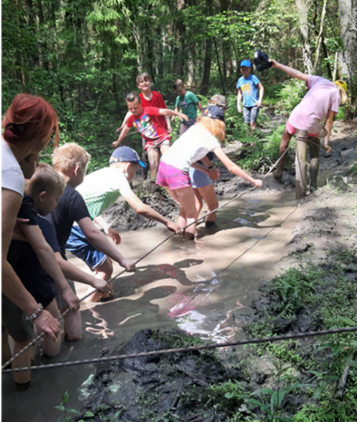 | 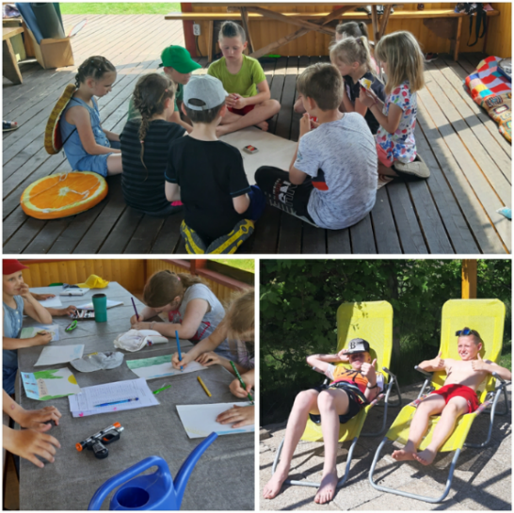
2020 m. stovykla skirtingomis dienomis vyko skirtingose seniūnijose – siekiant supažindinti socialinės rizikos ir probleminių šeimų vaikus su visomis rajono seniūnijomis. Stovykloje dalyvavo 85 vaikai, augantys šeimose, patiriančiose riziką, iš miesto ir 7 rajono seniūnijų.

Jonavos r. socialinių paslaugų centras jau ketvirtus metus prisideda prie projekto „VAIKŲ SVAJONĖS“. Projekto tikslas – išpildyti kuo daugiau sudėtingomis soc. sąlygomis gyvenančių vaikų svajonių bei padrąsinti vaikus tikėti savo svajonėmis ir jų siekti. Projekto veikla yra pagrįsta savanoriškumo principu: visi jį organizuojantys žmonės, projekto partneriai ir socialiniai centrai, besirūpinantys šiais vaikais, projekte dalyvauja savanoriškai bei neatlygintinai, projekto įgyvendinimui aukodami savo asmeninį laiką ir kitus išteklius.

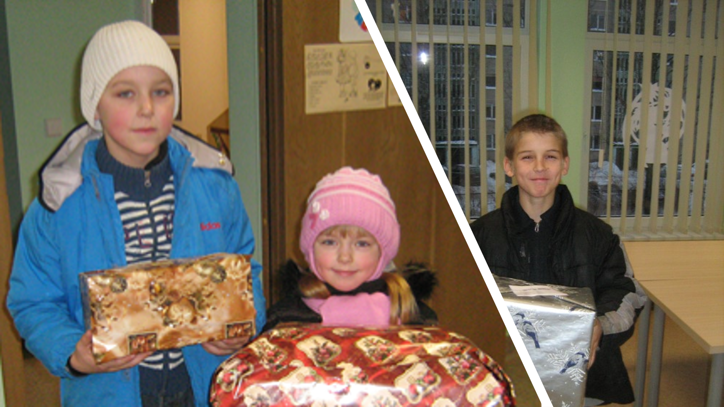

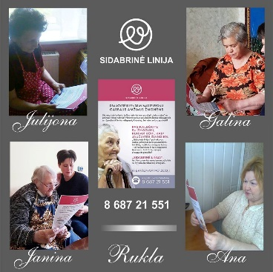
Ataskaitiniais metais Jonavos r. socialinių paslaugų centras sėkmingai įgyvendino ir kitus socialinius projektus, kurių tikslas ‒ viešinti bei skleisti informaciją apie Centro vykdomą socialinę veiklą ir paslaugas, taip formuojant teigiamą visuomenės požiūrį į pagalbos teikimą, socialinę atskirtį patiriančioms šeimoms bei asmenims. Socialinis projektas ,,SIDABRINĖ LINIJA“ – yra nemokama draugystės ir bendravimo telefonu paslauga, ilgainiui tapsianti nacionaline pagalbos linija garbaus amžiaus žmonėms, suteikiančia reikiamą pagalbą ir informaciją, nukreipimą į kitas, specializuotą pagalbą teikiančias organizacijas ir, svarbiausia, kontaktą – žmogų, kuriam galima paskambinti. Atsižvelgiant į sudėtingą COVID-19 pandemijos kontekstą, stebėdami klientų psichoemocinės būklės blogėjimą, emocinės paramos poreikį ‒ Jonavos r. socialinių paslaugų centro soc. darbuotojų padėjėjai platino projekto reklaminius lankstinukus ir supažindino Centro lankomus senyvo amžiaus asmenis su šiuo projektu ir galimybe nemokamai bendrauti su savanoriais.
Jonavos r. socialinių paslaugų centras jau ne pirmus metus dalyvauja „MAISTO BANKAS“ akcijose, kurių metu surinktus produktus vėliau išdalina socialinę atskirtį patiriantiems Centro klientams. 2020 m. paramos maisto produktais veiklos buvo apsunkintos COVID-19 pandemijos ribojimais, tačiau ir 2020 m. pavyko surinkti paramą ir pasidalinti ja su tais, kuriems labiausiai to reikia. | 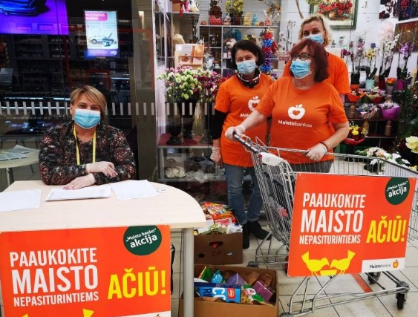

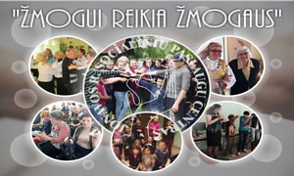
Socialinis projektas ,,ŽMOGUI REIKIA ŽMOGAUS“.
,,Pats didžiausiais stebuklas – tai žmogaus širdies šiluma, padovanota kitam, nuo negandų „šąlančiam“, žmogui!“. Jonavos r. socialinių paslaugų centro darbuotojai kvietė Jonavos rajono gyventojus pasidalinti dovanomis, kurios ypatingai vertingos, t. y. savo laiku ir dėmesiu, bendravimu, širdies šiluma pagyvenusiems vienišiems žmonėms, prieglobstį gavusiems asmenims ir soc. rizikos šeimų vaikais.
KITATAUČIŲ INTEGRACIJOS SKATINIMO PROJEKTAS:
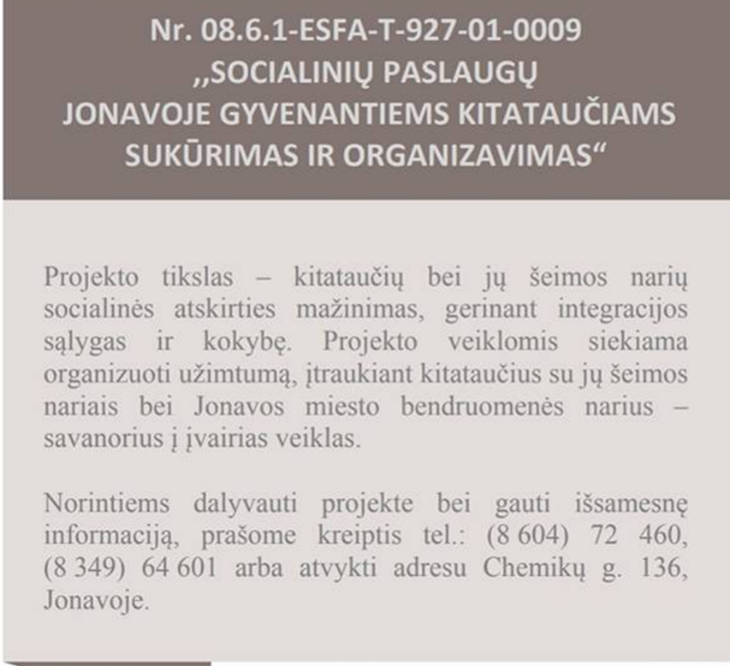 |  | 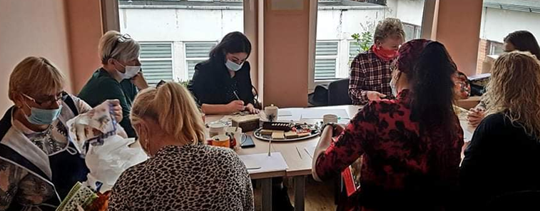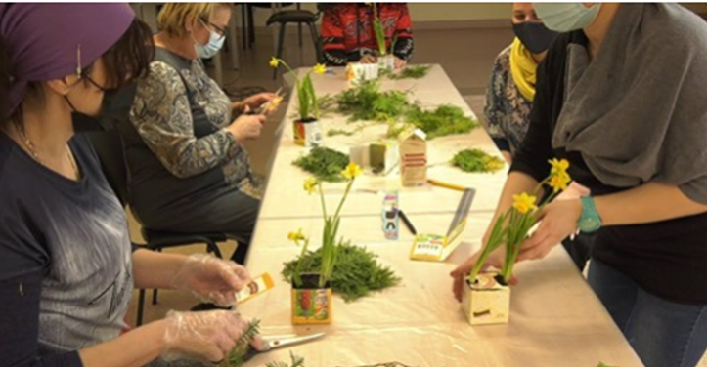

* Darbuotojų kvalifikacijos kėlimas: Kiekvienos įstaigos sėkmės pagrindas yra kompetentingi darbuotojai. Jonavos r. socialinių paslaugų centre suteikiama galimybė darbuotojams tobulėti ir gilinti žinias savo profesinėje veikloje. 2020 metais Bendradarbiaujant Lietuvos psichologų sąjungai ir Visuomenės sveikatos biurui organizuotas darbuotojų Psichinės sveikatos būklės tyrimas ir tikslingi darbuotojų psichinės sveikatos kompetencijų didinimo mokymai (dalyvavo 20 paslaugas į namus teikiančių specialistų). Bendradarbiaujant su Kauno kolegijos Socialinio darbo katedra parengta nauja 16 val. kvalifikacijos kėlimo programa apie Įgalinimo koncepciją. Mokymuose pagal šią programą dalyvavo 25 darbuotojai. Visi darbuotojai dalyvavo supervizijos sesijose.
Siekdami aukštesnės teikiamų paslaugų kokybės, įstaigos darbuotojai 2020 m. dalyvavo įvairiuose kvalifikacijos kėlimo kursuose (pateikiama keletas):

MOKYMŲ TEMA | IŠKLAUSYTŲ AK. VALANDŲ SKAIČIUS
„Veiklos rezultatų matavimai socialinių paslaugų įstaigoje“ | 8 ak. val.
„Gyvenimo kokybė ir jos matavimas socialinių paslaugų įstaigose“ | 16 ak. val.
„Socialinių paslaugų kokybės vertinimas“ | 6 val.
,,Lyčių lygybės principų taikymas darbe su socialinės rizikos grupės paauglėmis ir jaunomis moterimis. Merginų grupės“ | 16 val.
,,Savipagalbos grupių organizavimas ir vedimas budintiems globotojams, globėjams ir įtėviams“ | 8 ak. val.
„Teismo psichiatrijos, teismo psichologijos aktualijos 2020: smurto ir viktimologijos aspektai“ | 8 ak. val.
„Savižudybių intervencijos įgūdžių mokymai ASIST“ | 16 ak. val.
„Globėjų ir paramos specialistų bendrųjų emocinių-psichologinių kompetencijų stiprinimas: psichologinis atsparumas, įveikiant kasdienius iššūkius“ | 16 ak. val.
„Įgalinimo koncepcija socialiniame darbe: pasekmės darbuotojams ir profesiniai veiklai“ | 16 ak. val.
,,Vaiko, turinčio (ne)diagnozuotą raidos sutrikimą ir/arba negalią (protinę, fizinę), nuomonės išklausymas“ | 8 ak. val.
,,Komandiniai mokymai, skirti vaiko gerovės srityje dirbantiems specialistams“ | 8 ak. val.
,,Dragon dreaming“ metodo taikymas formuoti socialinių darbuotojų komandą ir tobulinti teikiamų paslaugų kokybę | 10 ak. val.
,,Seksualinis smurtas prieš vaikus : atpažinimas ir reagavimas“ | 8 ak. val.
,,Konfliktinių situacijų atpažinimas ir sprendimas darbe su klientais“ | 16 ak. val.
,,Nauji kūrybiniai metodai organizuojant klientų užimtumą socialiniame darbe“ | 10 ak. val.
,,Neregys šalia mūsų“ | 4 ak. val.
,,Veiklos rezultatų matavimai socialinių paslaugų įstaigoje“ | 8 ak. val.
,,Smurto lyties pagrindu prevencija jaunimui“ | 8 ak. val.
,,Kompleksinės pagalbos teikimo asmenims, turintiems priklausomybių teoriniai ir praktiniai aspektai“ | 40 ak. val.
,,Vaiko, turinčio (ne)diagnozuotą raidos sutrikimą ir/arba negalią (protinę, fizinę), nuomonės išklausymas“ | 8 ak. val.
,,Komandiniai mokymai, skirti vaiko gerovės srityje dirbantiems specialistams“ | 8 val.
Pažymėtina, kad įstaiga 2020 m. užtikrino visų darbuotojų kvalifikacijos kėlimo poreikį. Nors savivaldybės skiriamas finansavimas darbuotojų kvalifikacijos kėlimui nėra pakankinamas, įstaigos administracija nuolat ieško galimybių nemokamai organizuoti SADM reikalavimus atitinkančius mokymus, bendradarbiaujant su Kauno kolegijos Socialinio darbo katedra (kartu paruoštos net 4 akredituotos programos).

Jonavos r. socialinių paslaugų centras 2020 m. tapo pirmąja rajono socialinių paslaugų įstaiga, kuri diegia tarptautinę EQUASS kokybės sistemą.


Tai socialinių paslaugų kokybės sistema, apimanti tiek įstaigos veiklos organizavimą, tiek paslaugų teikėjų, tiek klientų paruošimą. Diegiant tarptautinę EQUASS socialinių paslaugų kokybės sistemą, Jonavos r. socialinių paslaugų centre 2020 m. patvirtintos ir įdiegtos naujos kokybės sistemos tvarkos:
1) Jonavos rajono socialinių paslaugų centro kokybės politika;
2) Jonavos rajono socialinių paslaugų centro darbuotojų samdymo ir išsaugojimo politika;
3) Jonavos SPC paslaugų gavėjų teisių chartija;
4) Jonavos SPC etikos ir gerovės užtikrinimo politikos aprašas;
5) Jonavos rajono socialinių paslaugų centro etikos kodeksas;
6) Jonavos SPC padalinio ‒ globos centro paslaugų gavėjų įtraukimo į paslaugų planavimą, teikimą ir vertinimą politikos ir procedūrų tvarkos aprašas;
7) Jonavos SPC socialinių paslaugų gavėjų įgalinimo koncepcija;
8) Jonavos SPC paslaugų gavėjų gyvenimo kokybės koncepcija, teikiant kompleksines paslaugas;
9) Jonavos SPC padalinio – globos centro teikiamų paslaugų sąrašas;
10) Fizinio ir psichologinio smurto bei finansinio piktnaudžiavimo prevencijos Jonavos rajono socialinių paslaugų centro tvarkos aprašą;
11) Paslaugų gavėjų įtraukimo į paslaugų planavimą, teikimą ir vertinimą politikos ir procedūrų tvarkos aprašas;
12) Jonavos SPC padalinio – Globos centro gavėjų įtraukimo į pagalbos šeimai plano ir individualaus vaiko poreikių vertinimo proceso tvarkos aprašas;
13) Jonavos SPC Kompetencijų tobulinimo 2020 metų planas;
14) Jonavos rajono SPC nuolatinio tobulinimosi ir mokymosi sistema.
Pažymėtina, kad 2020 m. įstaigoje atlikta centro paslaugų gavėjų, darbuotojų ir socialinių partnerių apklausa apie paslaugų kokybę. EQUASS vidinis auditas, 2021 m. planuojamas išorinis tarptautinis EQASS auditas, esant teigiamai išvadai įstaigai 2021-2022 m. bus suteiktas EQASS sertifikatas.

* Tarpinstitucinis bendradarbiavimas:
2020 m., nepaisant COVID-19 pandemijos iššūkių, Jonavos rajono socialinių paslaugų centras tęsė intensyvią rajono įstaigų specialistų: rajono seniūnijų, policijos, sveikatos priežiūros bei ugdymo, Jonavos r. savivaldybės administracijos VTAĮS specialistų bei NVO atstovų bendradarbiavimo skatinimo veiklą. Per ataskaitinį laikotarpį pasirašytos ir atnaujintos bendradarbiavimo sutartys su: NVO „Frida“ (pasirašyta dėl naujo bendro projekto), Lietuvos inovacijų fondu, Vėlučionių vaikų socializacijos centru, Utenos rajono socialinių paslaugų centru metodų taikymo klausimais.

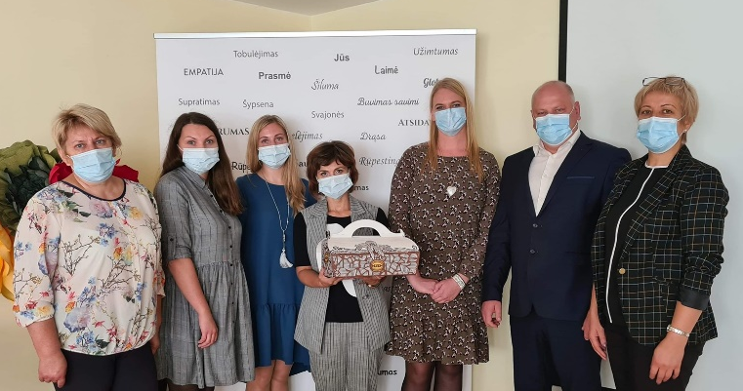 | 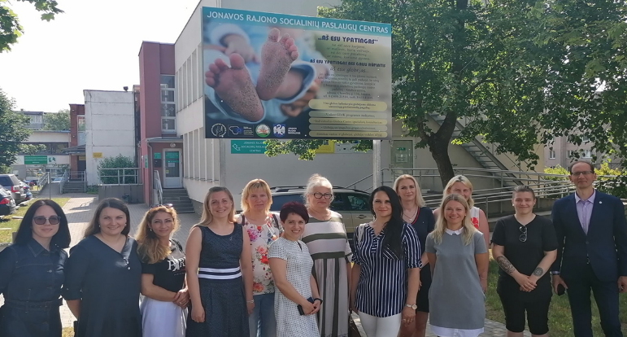

Socialinės paslaugos – tai paslaugos, kuriomis teikiama pagalba asmeniui (šeimai), dėl amžiaus, neįgalumo, socialinių problemų iš dalies ar visiškai neturinčiam, neįgijusiam arba praradusiam gebėjimus ar galimybes savarankiškai rūpintis asmeniniu (šeimos) gyvenimu ir dalyvauti visuomenės gyvenime. Atsižvelgdami į valstybės ekonominę, socialinę bei demografinę situaciją bei reaguodami į nuolat didėjantį socialinių paslaugų poreikį, bei jų gaunančių asmenų kiekį, Jonavos rajono socialinių paslaugų centro teikiamų paslaugų spektras nuolat plečiasi ir auga. Pažymėtina, kad Jonavos r. socialinių paslaugų centras yra didžiausią klientų skaičių turinti socialines paslaugas teikianti rajono įstaiga ‒ 2020 m. iš viso buvo aptarnauta 7203 tūkst. rajono gyventojų. Tai akivaizdžiai atspindi žemiau pateikta Jonavos rajono socialinių paslaugų centro, vykdomų veiklų ir klientų kiekio diagrama (Paveikslas Nr. 1):
Analizuojant bendrą Jonavos r. socialinių paslaugų centro teikiamų paslaugų spektrą bei paslaugų gavėjų skaičių, teigtina, kad didėja ne tik įstaigos teikiamų paslaugų įvairovė (naujos atvejo vadybos, globos centro, savarankiškumo vertinimo ir kt. funkcijos), bet ir paslaugų gavėjų skaičius nuolat auga. Taip pat pažymėtina, kad kai kurių paslaugų poreikis (pvz. pagalbos asmens namuose) auga sparčiau, nei įstaigos žmogiškųjų ir finansinių išteklių galimybės tenkinti šiuos poreikis.

Paveikslas Nr. 1:
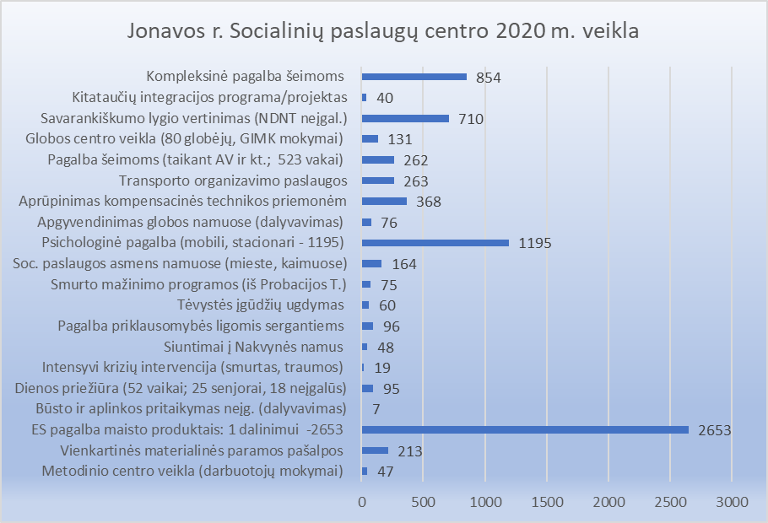

Jonavos r. socialinių paslaugų centro vykdomos veiklos pokyčiai (šiuo atveju – veiklos plėtra) susiję tiek su demografine, ekonomine situacija rajone/šalyje, tiek su jau keletą metų vykdoma socialinės politikos reforma – sistemingai plečiant nacionaliniu mastu reglamentuota savivaldybių atsakomybę užtikrinti visų paslaugų prieinamumą savo rajonų gyventojams.

3. PROBLEMOS
3.1. PROBLEMOS, SĄLYGOTOS VIDAUS IR IŠORĖS FAKTORIŲ

COVID-19 pandemijos konteksto paliesti 2020 visiems tapo iššūkių metais. Socialinių paslaugų centrui atiteko ypatingai didelė iššūkių našta, nes privalėjome užtikrinti paslaugų teikimą net ir karantino sąlygomis.  Dėka glaudaus ir laiku savivaldybės administracijos ir Jonavos r. socialinių paslaugų centro bendradarbiavimo, pasitelkus savanorius, karantino metu pagalba buvo organizuota ne tik paslaugas į namus gaunantiems senjorams, neįgaliems, bet ir kitiems senyvo amžiaus, vienišiems Jonavos rajono gyventojams. Tokiu būdu papildomą savanorių pagalbą karantino metu gavo 24 senyvo amžiaus Jonavos r. gyventojai. | 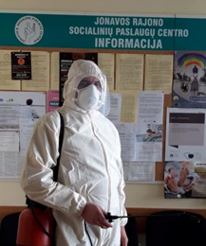

Siekiant užtikrinti būtinąsias socialines paslaugas ir jas teikiančių socialinių darbuotojų, individualios priežiūros personalo saugumą Jonavos r. socialinių paslaugų centre karantino metu buvo sistemingai vertinamos galimybės aprūpinti darbuotojus ir klientus (esant poreikiui) asmens apsaugos ir higienos priemonėmis. Priemonės buvo perkamos, taip pat (esant poreikiui) buvo kreipiamasi tiek į savivaldybės administraciją, tiek į rėmėjus.
2020 m. vis dar stebima opi visuomenės senėjimu ir emigracija sąlygota pagyvenusių žmonių nepriežiūros problema. Stebima nevienišų, tačiau savo artimųjų (emigruojančių į užsienį) paliekamų senjorų augimo tendencija. 2020 metais norinčių gauti socialines paslaugas į namus skaičius siekė 43 asmenis, iš jų: 18 asmenų prašymai buvo patenkinti, 8 asmenų traukti į eilę, tačiau šiuo metu paslaugų gauti nenori, 17 kitų asmenų prašymai nepatenkinti. Pažymėtina, kad dėl etatų stokos, šio poreikio tenkinimo galimybės ribotos.

3.2. ATLIKTI PATIKRINIMAI, KONTROLIUOJANČIŲ INSTITUCIJŲ AR VIDAUS AUDITO. IŠVADŲ APIBENDRINIMAS IR ĮVYKDYMO PRIEMONĖS

Nuo 2020-08-26 iki 2021-06-18 Centre atliekamas Jonavos r. savivaldybės kontrolės ir audito tarnybos 2020 m. konsoliduotųjų ataskaitų rinkinio, savivaldybės biudžeto ir turto naudojimo auditas. Audito išvados dar nepateiktos.
Nuo 2020-10-30 iki 2021-06-30 Centre atliekamas LR valstybės kontrolės „Slaugos ir socialinės paslaugos senyvo amžiaus asmenims“ valstybinis auditas. Audito išvados dar nepateiktos.

4. VADOVO INDĖLIS, TOBULINANT ĮSTAIGOS ADMINISTRAVIMĄ

4.1. PERSONALO VALDYMO, VIDINIŲ IR IŠORINIŲ RESURSŲ PAIEŠKOS REZULTATAI

Didėjant darbuotojų skaičiui, padalinių ir klientų kiekiui bei esant plačiam teikiamų socialinių paslaugų spektrui (pavedant įstaigai vykdyti naujas funkcijas) – didėja vadovo darbo krūvis. COVID-19 pandemijos iššūkių kontekste Centro vadovui 2020 m. teko įveikti naujus socialinių paslaugų teikimo užtikrinimo karantino metu, darbuotojų ir klientų saugumo siekimo, testavimo ir vakcinavimo organizavimo bei kitus iššūkius. Papildomo vadovo dėmesio ir darbo reikalauja EQUASS tarptautinio socialinių paslaugų kokybės standarto diegimas Jonavos r. socialinių paslaugų centre.

Vadovo dalyvavimas komisijose:
Jonavos rajono savivaldybės administracijos direktoriaus sprendimu, įstaigos vadovas ataskaitiniu laikotarpiu dalyvavo įvairiose komisijose:
- Jonavos rajono savivaldybės komisijoje dėl socialinės priežiūros, dienos globos paslaugų į namus skyrimo;
- Jonavos r. savivaldybės komisijoje dėl būsto ir aplinkos pritaikymo neįgaliems asmenims;
- Jonavos rajono savivaldybės komisijoje dėl apgyvendinimo ilgalaikės ir trumpalaikės globos įtaigose;
- Jonavos rajono savivaldybės administracijos vaiko gerovės komisijoje;
- Jonavos rajono savivaldybės narkotikų, tabako ir alkoholio kontrolės komisijoje;
- Jonavos rajono savivaldybės visuomenės sveikatos rėmimo komisijoje;
- Jonavos rajono savivaldybės socialinių projektų atrankos komisijoje.
Taip pat Jonavos r. socialinių paslaugų centro direktorė 2020 m. dalyvavo ekspertinėse LR socialinės apsaugos ir darbo ministerijos darbo grupėse:
- Socialinio darbo srities darbuotojų kvalifikacijos kėlimo ir atestavimo sistemos vystymo darbo grupė;
- Atvejo vadybos tvarkos aprašo pakeitimų;
- Globos centrų veiklos nuostatų tobulinimo darbo grupės.
Jonavos r. socialinių paslaugų centro direktorė aktyviai dalyvauja Lietuvos socialinių paslaugų įstaigų vadovų asociacijos veikloje, yra šios asociacijos valdybos narė.

4.2. ĮSTAIGOS ĮVAIZDŽIO GERINIMO PRIEMONĖS

Siekiant Jonavos rajono bendruomenės informavimo bei didesnio socialinių paslaugų prieinamumo, bendradarbiaujama su žiniasklaidos atstovais (straipsniai dienraščiuose, TV ir radijo laidos), nuolat atnaujinama informacija Jonavos r. socialinių paslaugų centro puslapyje ‒ www.jonavosspc.lt, taip pat įstaigos facebook paskyroje: https://www.facebook.com/ socialiniupaslaugucentras.jonava.
2020 m. įstaigos direktorė aktyviai dalyvavo nacionalinės televizijos, radijo laidų ir laikraščių vykdomoje socialinio darbo populiarinimo, socialinių paslaugų įstaigų gerosios patirties sklaidos veikloje:
- Interviu LRT Radio laidoje ,,Kaip užtikrinama vaikų gerovė ir kur valstybė dar turėtų pasistiebti“ LRT.lt tiesioginis radijo eteris. Lietuva, Vilnius, 2020-11-06.
- Delfi naujienų portalo interviu straipsnis ,,Tokia senatvė gali laukti bet kurio: vieninteliu ryšiu su pasauliu tampa socialinis darbuotojas“ Delfi naujienų portalas. Lietuva, Vilnius, 2020-09-14.
- Delfi TV interviu tiesioginėje laidoje ,,Socialinis darbas: o kokia iš to nauda man?“ Delfi TV Lietuva, Vilnius, 2020-09-07.
- 2020 m. įstaigos direktorės inciatyva organizuota „šventinio autobusiuko“ akcija – Socialinio darbuotojo dienos proga papuoštas autobusiukas vyko į visas rajono socialines įstaigas, važinėjo gatvėmis ir sveikino socialinių darbuotojų bendruomenę su profesine švente.

Vadovo skaityti pranešimai:

- Tarptautinėje mokslinėje konferencijoje ,,Health, Environment and Sustainable Development: Interdisciplinary Approach HESDIA 2020“. Kaunas, Google Meet, 2020-09-24, trukmė - 6 val., Nr. 34-1724
- Konferencijoje ,,Tarpdisciplininis šeimos gydytojo, gydytojo specialisto ir socialinio darbuotojo bendradarbiavimas užtikrinant paciento gerovę“. 2020-06-30. Trukmė 8 val. Nr. 1.7(2)-D-362.
- Mokslinėjė praktinėje konferencijoje ,,Vaikų emocinė gerovė 2020: strategija ir įgyvendinimas“. Panevėžys, 2020-10-20, trukmė 6 val., Nr. PKT-367.
- Tarptautinėje mokslinėje konferencijoje International ICERI2020 conference pranešimas ,,The role of educator in the integration process of forced migrants“, Spain (online conference), 2020-11-09-10.
- Tarptautinėje mokslinėje konferencijoje International practical online conference ,,Migrant and refugee entrepreneurship: a way to the labour market“ pranešimas ,,Activities of Jonava district Social services center in the context of immigrants integration in the local community“, 2020-11-20, Lietuva, Norvegija, Graikija, Italija.
- Bendradarbiaujant su Panevėžio socialinių paslaugų centru dalyvauta 2020 m. spalio 20 d. organizuojant Mokslinę praktinę konferenciją ,,Vaikų emocinė gerovė 2020: strategija ir įgyvendinimas“ ‒ dalyvavau programos ruošime, skaičiau pranešimą. Panevėžys. (50 dalyvių iš 10 Lietuvos savivaldybių).
- Bendradarbiaujant su Kauno kolegijos Socialinio darbo katedra organizavau kvalifikacijos kėlimo mokymus, skaičiau paskaitas pagal programas: 1) Individualios priežiūros personalo įgūdžių mokymo programa, dirbant su įvairiomis klientų grupėmis (17 dalyvių); 2) Tarpinstitucinio bendradarbiavimo įgūdžių ugdymo programa, taikant socialinio darbo supervizijos ir patyriminio mokymo metodus (14 dalyvių). 3) Individualios priežiūros personalo psichosocialinių įgūdžių ugdymas (15 dalyvių).
Mokslo straipsnis:
- Straipsnis (parašytas ir išleistas mokslo žurnale): V. Demidenko (2020) The role of educator in the integration process of forced migrants. ICERI2020 Proceedings, pp. 1610-1615. ISBN: 978-84-09-24232-0. ISSN: 2340-1095.

__________________________________________________

